重庆建筑工程职业学院
竞争性谈判文件

项目名称：学生综合活动中心家具采购

采 购 人：重庆建筑工程职业学院

2021年2月
目 录
第一篇 竞争性谈判邀请书 1
一、竞争性谈判内容 1
二、资金来源 1
三、谈判资格 1
四、谈判有关说明 1
五、竞争性谈判保证金 2
六、其它有关规定 2
七、联系方式 2
第二篇 供应商须知 - 4 -
一、谈判费用 - 4 -
二、竞争性谈判文件 - 4 -
三、谈判要求 - 4 -
四、谈判程序 - 6 -
五、评审依据 - 8 -
六、成交原则 - 9 -
七、成交通知 - 10 -
八、关于质疑和投诉 - 10 -
九、签订合同 - 11 -
第三篇 谈判项目技术需求 - 12 -
一、项目概况 - 12 -
二、货物总需求清单 - 12 -
三、采购设备详细技术要求 - 12 -
第四篇 谈判项目服务需求 - 22 -
一、实施时间、地点及验收方式 - 22 -
二、质量保证及售后服务 - 22 -
三、履约保证金 - 23 -
四、付款方式 - 24 -
五、知识产权 - 24 -
六、培训 - 24 -
七、其他 - 24 -
第五篇 合同草案条款 - 25 -
一、定义 - 25 -
二、货物内容 - 25 -
三、合同价格 - 25 -
四、转包或分包 - 25 -
五、质量保证及售后服务 - 25 -
六、付款 - 26 -
七、检查验收 - 26 -
八、索赔 - 26 -
九、知识产权 - 27 -
十、合同争议的解决 - 27 -
十一、违约责任 - 27 -
十二、合同生效及其它 - 27 -
第六篇 响应文件格式要求 - 30 -
一、经济部分 - 31 -
二、技术部分 - 33 -
三、服务部分 - 35 -
四、资格条件及其他 - 38 -
五、其他应提供的资料 - 43 -

第一篇 竞争性谈判邀请书
重庆建筑工程职业学院现对学生综合活动中心家具采购项目进行竞争性谈判采购，欢迎有资格的供应商前来参加谈判。

一、竞争性谈判内容
采购内容 | 采购数量 | 最高限价（万元） | 保证金  （万元） | 成交供应商 | 备注
学生综合活动中心家具 | 1批 | 20 | 0.4 | 1名 | 所提供产品必须为中国大陆境内生产

二、资金来源
自筹。

三、谈判资格
谈判供应商是指向采购人提供货物、工程或者服务的法人、其他组织。以下简称供应商。合格的供应商应首先符合政府采购法第二十二条规定的基本条件，同时符合根据该项目特殊要求设置的资格条件。
一般资格条件
1.具有独立承担民事责任的能力；
2.具有良好的商业信誉和健全的财务会计制度；
3.具有履行合同所必需的设备和专业技术能力；
4.有依法缴纳税收和社会保障资金的良好记录；
5.参加政府采购活动前三年内，在经营活动中没有重大违法记录；
6.法律、行政法规规定的其他条件。

四、谈判有关说明
（一）凡有意参加谈判的供应商，请于公告发布之日（2021年3月4日）起至提交首次响应文件截止时间之前，在重庆建筑工程职业学院官方网站（www.cqjzc.edu.cn）下载本项目竞争性谈判文件以及图纸、补遗等谈判前公布的所有项目资料，无论供应商下载或领取与否，均视为已知晓并同意所有谈判实质性要求内容。
（二）竞争性谈判文件售价：300元，在递交响应文件时收取现金（售后不退）。
（三）响应文件递交地点：重庆建筑工程职业学院厚德楼2-210会议室（重庆市南岸区梨花大道857号）。
（四）递交响应文件间：2021年3月9日14:30至15:00。
（五）谈判时间：同递交响应文件截止时间。
（六）谈判地点：重庆建筑工程职业学院厚德楼2-210会议室（重庆市南岸区梨花大道857号）。
（七）谈判费用：各供应商自行承担时响应文件编制与递交所发生的一切费用，在任何情况下，采购人对上述费用均不承担任何责任。

五、竞争性谈判保证金
（一）缴纳保证金
1.竞争性谈判保证金金额：人民币4000元。
2.竞争性谈判保证金的缴纳形式：现金缴纳。
（二）保证金退还方式
1.未进入成交候选人的磋商保证金，在磋商相关环节结束后当场全额退还。
2.成交人的磋商保证金在签订合同后十五个工作日内无息退还。

六、其它有关规定
（一）本项目的补遗文件（如果有）一律在重庆建筑工程职业学院官方网站上发布，请各供应商注意下载；无论供应商下载与否，均视同供应商已知晓并同意本项目补遗文件（如果有）的内容。
（二）超过响应文件截止时间递交的响应文件，恕不接收。
（三）谈判费用：无论谈判结果如何，供应商参与本项目谈判的所有费用均应由供应商自行承担。
（四）本项目不接受联合体参与谈判。
（五）供应商自行踏勘现场，无论供应商踏勘与否，均视为供应商已了解现场全部情况。

七、联系方式
采购人：重庆建筑工程职业学院
联系人：李老师 61968146 丁老师 61968135
地 址：重庆市南岸区梨花大道857号

第二篇 供应商须知

一、谈判费用
参与谈判的供应商应承担其编制响应文件与递交响应文件所涉及的一切费用，不论谈判结果如何，采购人在任何情况下无义务也无责任承担这些费用。

二、竞争性谈判文件
（一）竞争性谈判文件由竞争性谈判邀请书、供应商须知、谈判项目技术需求、谈判项目服务需求、合同草案条款、响应文件格式要求六部分组成。
（二）采购人所作的一切有效的书面通知、修改及补充，都是竞争性谈判文件不可分割的部分。
（三）本竞争性谈判文件中，谈判小组根据与供应商谈判情况可能实质性变动的内容为竞争性谈判文件第三、四、五篇全部内容。

三、谈判要求
（一）响应文件
供应商应当按照竞争性谈判文件的要求编制响应文件，并对竞争性谈判文件提出的要求和条件作出实质性响应，响应文件原则上采用软面订本。
1.响应文件组成
响应文件由第六篇“响应文件格式要求”规定的部分和供应商所作的一切有效补充、修改和承诺等文件组成，供应商应按照第六篇“响应文件格式”规定进行编写和装订，也可在基本格式基础上对表格进行扩展，未规定格式的由供应商自定格式。
2.联合体
本项目不接受联合体参与谈判。
3.谈判有效期：响应文件及有关承诺文件有效期为谈判开始时间起90天。
（二）保证金
1.供应商提交保证金金额和方式详见“第一篇 五、保证金”；
2.发生以下情况之一者，保证金不予退还：
2.1供应商在提交响应文件截止时间后撤回响应文件的；
2.2供应商在响应文件中提供虚假材料的；
2.3除因不可抗力或竞争性谈判文件认可的情形以外，成交供应商不与采购人签订合同的；
2.4供应商与采购人、其他供应商恶意串通的；
2.5成交供应商不按规定的时间或拒绝按成交状态签订合同（即不按照采购文件确定的合同文本以及采购标的、规格型号、采购金额、采购数量、技术和服务要求等事项签订采购合同的）。
（三）修正错误
若供应商所递交的响应文件或最后报价中的价格出现大写金额和小写金额不一致的错误，以大写金额修正为准。
谈判小组按上述修正错误的原则及方法修正供应商的报价，供应商同意并签字确认后，修正后的报价对供应商具有约束作用。如果供应商不接受修正后的价格，将失去成为成交供应商的资格。
（四）提交响应文件的份数和签署
1.响应文件一式四份，其中正本一份，副本二份，电子档一份，副本可为正本的复印件，应与正本一致，如出现不一致情况以正本为准。电子档以U盘为载体，除响应文件外，还必须单独提供所投产品具体图样。
2.在响应文件正本中，竞争性谈判文件第六篇响应文件格式中规定签字、盖章的地方必须按其规定签字、盖章。
3.若供应商对响应文件的错处作必要修改，则应在修改处加盖供应商公章或由法定代表人或法定代表人授权代表签字确认。
4.电报、电话、传真、邮寄形式的响应文件概不接受。
（五）响应文件的递交
1.响应文件的密封与标记
1.1响应文件的正本、副本均应密封送达谈判地点，应在封套上注明项目名称、供应商名称。若正本、副本分别进行密封的，还应在封套上注明“正本”、“副本”字样。
1.2封套的封口处应加盖供应商公章或由法定代表人授权代表签字。
（六）响应文件语言：简体中文。
（七）供应商参与人员
各供应商应当派1-2名代表参与谈判，至少1人应为法定代表人或具有法定代表人授权委托书的授权代表。
（八）无效谈判
供应商发生以下条款情况之一者，视为无效谈判，其响应文件将被拒绝：
1.供应商不符合规定的基本资格条件或特定资格条件的；
2.供应商的法定代表人或其授权代表未参加谈判；
3.供应商未按时足额提交保证金的；
4.供应商所提交的响应文件不按规定签字、盖章的；
5.供应商的报价超过采购预算或最高限价的；
6.供应商响应文件内容有与国家现行法律法规相违背的内容，或附有采购人无法接受条件的。
7.单位负责人为同一人或者存在直接控股、管理关系的不同供应商，参加同一合同项下采购活动的；
8.为采购项目提供整体设计、规范编制或者项目管理、监理、监测等服务的供应商再参加该采购项目的其他采购活动的；

四、谈判程序
（一）谈判按竞争性谈判文件规定的时间和地点进行。供应商须有法定代表人或其授权代表参加并签到。
（二）竞争性谈判以抽签的形式确定谈判顺序，由本项目谈判小组分别与各供应商进行谈判。在正式谈判前，对各供应商的资格条件、响应文件的有效性、完整性和响应程度进行审查，各供应商只有在完全符合谈判要求的前提下，才能参与正式谈判，审查的内容如下：
1.资格性检查。依据法律法规和竞争性谈判文件的规定，对响应文件中的资格证明、保证金等进行审查，以确定供应商是否具备谈判资格。资格性检查资料表如下：
序号 | 检查因素 |  | 检查内容
1 | 供  应  商  基  本  资  格  条  件 | （1）具有独立承担民事责任的能力 | 供应商法人营业执照（副本）或事业单位法人证书（副本）或个体工商户营业执照或有效的自然人身份证明、组织机构代码证复印件（注1）；  供应商法定代表人身份证明和法定代表人授权代表委托书。  不具有独立法人的分公司、办事处等分支机构不能参加竞争性谈判。
1 | 供  应  商  基  本  资  格  条  件 | （2）具有良好的商业信誉和健全的财务会计制度 | 供应商提供书面声明（见格式文件）
1 | 供  应  商  基  本  资  格  条  件 | （3）具有履行合同所必需的设备和专业技术能力 | 供应商提供书面声明（见格式文件）
1 | 供  应  商  基  本  资  格  条  件 | （4）有依法缴纳税收和社会保障金的良好记录 | 供应商提供书面声明（见格式文件）
1 | 供  应  商  基  本  资  格  条  件 | （5）参加政府采购活动前三年内，在经营活动中没有重大违法记录（注2） | 供应商提供书面声明（见格式文件）
1 | 供  应  商  基  本  资  格  条  件 | （6）法律、行政法规规定的其他条件
2 | 保证金 |  | 按照竞争性谈判文件的规定提交保证金
注：
1.供应商按“多证合一”登记制度办理营业执照的，组织机构代码证、税务登记证（副本）和社会保险登记证以供应商所提供的营业执照（副本）复印件为准。
2.根据《中华人民共和国政府采购法实施条例》第十九条“参加政府采购活动前三年内，在经营活动中没有重大违法记录”中“重大违法记录”，是指供应商因违法经营受到刑事处罚或者责令停产停业、吊销许可证或者执照、较大数额罚款等行政处罚。行政处罚中“较大数额”的认定标准，由被执行人所在的省、自治区、直辖市人民政府制定，国务院有关部门规定了较大数额标准的，从其规定。
2.符合性检查。依据竞争性谈判文件的规定，谈判小组从响应文件的有效性、完整性和对竞争性谈判文件的响应程度进行审查，以确定是否对竞争性谈判文件的实质性要求作出响应。符合性检查资料表如下：
序号 | 评审因素 |  | 评审标准
1 | 有效性审查 | 响应文件签署 | 响应文件上法定代表人或其授权代表人的签字齐全。
1 | 有效性审查 | 法定代表人身份证明及授权委托书 | 法定代表人身份证明及授权委托书有效，符合竞争性谈判文件规定的格式，签字或盖章齐全。
1 | 有效性审查 | 响应方案 | 只能有一个响应方案。
1 | 有效性审查 | 报价唯一 | 只能有一个有效报价，不得提交选择性报价。
2 | 完整性审查 | 响应文件份数 | 响应文件正、副本数量符合竞争性谈判文件要求。
3 | 竞争性谈判文件的响应程度审查 | 响应文件内容 | 对竞争性谈判文件第三篇规定的谈判内容进行响应。
3 | 竞争性谈判文件的响应程度审查 | 谈判有效期 | 满足谈判文件规定。
（三）谈判小组在对响应文件的有效性、完整性和响应程度进行审查时，可以要求供应商对响应文件中含义不明确、同类问题表述不一致或者有明显文字和计算错误的内容等作出必要的澄清、说明或者更正。供应商的澄清、说明或者更正不得超出响应文件的范围或者改变响应文件的实质性内容。
（四）谈判小组要求供应商澄清、说明或者更正响应文件应当以书面形式作出。供应商的澄清、说明或者更正应当由法定代表人或其授权代表签字或者加盖公章。由授权代表签字的，应当附法定代表人授权书。
（五）在谈判过程中谈判的任何一方不得向他人透露与谈判有关的技术资料、价格或其他信息。
（六）在谈判过程中，谈判小组可以根据竞争性谈判文件和谈判情况实质性变动采购需求中的技术、服务要求以及合同草案条款，但不得变动竞争性谈判文件中的其他内容。实质性变动的内容，须经采购人代表确认。对竞争性谈判文件作出的实质性变动是竞争性谈判谈判文件的有效组成部分，谈判小组应当及时以书面形式同时通知所有参加谈判的供应商。供应商应当按照竞争性谈判文件的变动情况和谈判小组的要求重新提交响应文件或重新作出相关的书面承诺，最后统一报价。
（七）供应商在谈判时作出的所有书面承诺须由法定代表人或其授权代表签字。
（八）谈判结束后，谈判小组要求所有参加正式谈判的供应商在规定时间内同时书面提交最后报价及有关承诺。已提交响应文件但未在规定时间内进行最后报价的供应商，视为放弃最后报价，以供应商响应文件中的报价为准。

五、评审依据
评审的依据为竞争性谈判文件和响应文件（含有效的补充文件）。谈判小组判断响应文件对竞争性谈判文件的响应，仅基于响应文件本身而不靠外部证据。

六、成交原则
（一）评审办法
1.谈判小组将依照本竞争性谈判文件相关规定对质量和服务均能满足竞争性谈判实质性响应要求的供应商所提交的最后报价按照由低到高的顺序推荐3名成交候选人，并编写评审报告。
2.若供应商的最后报价相同，按技术参数（条款）的优劣顺序排列；以上都相同的，按服务条款的优劣顺序排列。
3.成交价格=成交供应商的最后报价。
（二）评审细则
1.资格符合性检查
依据法律法规和竞争性谈判文件的规定，对供应商的资格证明、保证金等进行审查，以确定供应商是否具备谈判资格。
2.对响应文件的有效性、完整性和响应程度检查
依据竞争性谈判文件的规定，对供应商的响应文件从质量、服务等方面进行审查，以确定供应商是否实质性响应竞争性谈判文件的要求。对技术、服务未作实质性响应的供应商，谈判小组将要求其在最后报价前作出相应的承诺。
3.成交供应商的确定
3.1“第三篇 谈判项目技术需求”有一条及以上不能满足竞争性谈判文件要求的供应商将失去成为成交供应商的资格。
3.2“第四篇 谈判项目服务需求”有一条及以上不能满足竞争性谈判文件要求的供应商将失去成为成交供应商的资格。
3.3谈判小组认为，排在前面的成交候选人的最后报价或者某些分项报价明显不合理或者低于成本，有可能影响商品质量和不能诚信履约的，将要求其在规定的期限内提供书面文件予以解释说明，并提交相关证明材料；否则，谈判小组可以取消该成交候选人成为成交供应商的资格。
3.4谈判小组将依照评审办法提出成交候选人。
3.5采购人应当在收到评审报告后5个工作日内，从评审报告提出的成交候选人中，根据质量和服务均能满足采购文件实质性响应要求且最后报价最低的原则确定成交供应商，也可以书面授权谈判小组直接确定成交供应商。采购人逾期未确定成交供应商且不提出异议的，视为确定评审报告提出的最后报价最低的供应商为成交供应商。
4.出现下列情形之一的，采购人应当终止竞争性谈判采购活动，发布项目终止公告并说明原因，重新开展采购活动：
4.1因情况变化，不再符合规定的竞争性谈判采购人式适用情形的；
4.2出现影响采购公正的违法、违规行为的；
4.3在采购过程中符合竞争要求的供应商或者报价未超过采购预算的供应商不足3家的。

七、成交通知
（一）成交供应商确定后，采购人将在重庆建筑工程职业学院官方网站发布谈判结果公告。
（二）结果公告后，采购人将以书面形式发出《成交通知书》。《成交通知书》一经发出即发生法律效力。
（三）《成交通知书》将作为签订合同的依据。
（四）如有供应商对成交结果提出质疑的，在质疑处理完毕后发出成交通知书。

八、关于质疑和投诉
（一）质疑
供应商认为采购文件、采购过程和成交结果使自己的权益收到伤害的，可向采购人以书面形式提出质疑。
提出质疑的应当是参与所质疑项目采购活动的供应商。
1.质疑内容
1.1供应商认为采购文件、采购过程、成交结果使自己的权益受到损害的，可以书面形式向采购人提出质疑。
1.2供应商提出质疑应当提交质疑函和必要的证明材料，质疑函应当包括下列内容：
1.2.1供应商的姓名或者名称、地址、邮编、联系人及联系电话；
1.2.2质疑项目的名称；
1.2.3具体、明确的质疑事项和与质疑事项相关的请求；
1.2.4事实依据；
1.2.5必要的法律依据；
1.2.6提出质疑的日期；
1.2.7营业执照（组织机构代码证）复印件；
1.2.8法定代表人授权委托书原件、法定代表人身份证复印件和其授权代表的身份证复印件。
2.质疑答复
采购人将按照《重庆市政府采购供应商质疑投诉处理暂行规定》的相关规定对质疑内容作出答复和处理。
3.其他
3.1供应商应按照《政府采购质疑和投诉办法》（财政部令第94号）及相关法律法规要求，在法定质疑期内一次性提出针对同一采购程序环节的质疑。
3.2质疑函范本可在财政部门户网站和中国政府采购网下载。
（二）投诉
1.供应商对采购人的答复不满意，或者采购人未在规定时间内作出答复的，可以在答复期满后15个工作日内按照相关法律法规提起投诉。
2.在提出投诉时，应附送相关证明材料。投诉书及证明材料为外文的，应同时提供其中文译本；中文与外文意思不一致的，以中文为准。

九、签订合同
（一）采购人应当自成交通知书发出之日起三十日内，按照竞争性谈判文件和成交供应商响应文件的约定，与成交供应商签订书面合同。所签订的合同不得对竞争性谈判文件和供应商的响应文件作实质性修改。
（三）竞争性谈判文件、供应商的响应文件及澄清文件等，均为签订采购合同的依据。
（四）合同生效条款由供需双方约定，法律、行政法规规定应当办理批准、登记等手续后生效的合同，依照其规定。

第三篇 谈判项目技术需求

一、项目概况
采购内容 | 采购数量 | 最高限价  （万元） | 备注
学生活动中心家具 | 1批 | 20 | 所提供产品必须为中国大陆境内生产

单项限价表
序号 | 名称 | 单位 | 采购数量 | 最高限定单价  （元） | 最高限价  （元）
1 | 折叠会议桌 | 张 | 60 | 420 | 25200
2 | 座椅 | 把 | 120 | 250 | 30000
3 | 鞋柜带坐凳 | 米 | 17.56 | 750 | 13170
4 | 储物柜 | 平方米 | 12.6 | 800 | 10080
5 | 档案柜 | 组 | 53 | 1050 | 55650
6 | 工作台 | 张 | 8 | 950 | 7600
7 | 会议桌 | 张 | 1 | 12000 | 12000
8 | 两边条桌 | 张 | 18 | 580 | 10440
9 | 会议座椅 | 把 | 24 | 780 | 18720
10 | 两边座椅 | 把 | 36 | 450 | 16200
11 | 茶水柜 | 张 | 1 | 940 | 940
12 | 总计 |  |  |  | 200000

二、技术要求
序号 | 名称 | 家具式样图片 | 规格 | 数量 | 参数要求
1 | 折叠会议桌 | 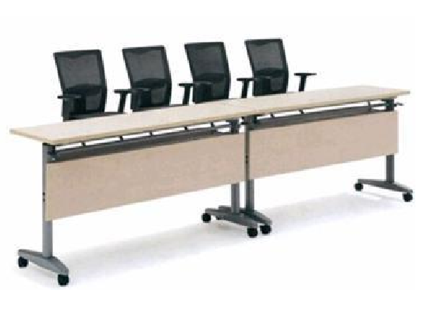  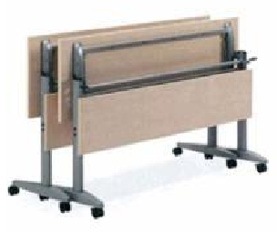  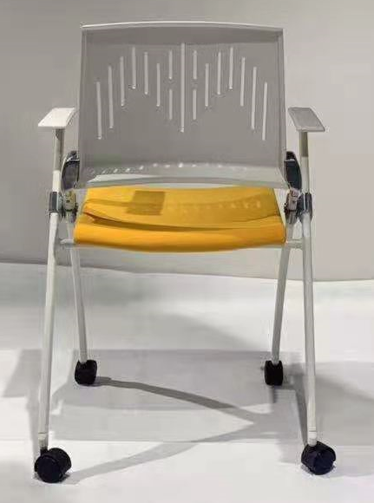 | 长1200mm*宽400mm*高750mm | 60张 | 会议桌：  1、基材：采用符合国标E1的优质环保型人造板,名牌产品纸贴面，表面三聚氢胺浸渍处理具有抗划伤、耐高温、耐磨损、易清洁等特点，三聚氰胺板符合GB18584-2001甲醛释放量检测要求≤0.5mg/L，静曲强度≥20MPa,吸水厚度膨胀率≤8%；含水率≤8%，表面耐磨值≤50mg/100r, 磨100r后应保留50%以上花纹。  2、封边：采用PVC全自动机械热压封边封边条，检验符合QB/T4463-2013 GB 18584-2001家具用封边条技术要求，甲醛释放量≦0.5mg/L；  3、采用优质一级冷轧钢，所有金属件应有防腐防锈技术处理要求、表面静电喷涂。  4、室内空气检测符合GB/T18883-2002《室内空气质量标准》检验标准，甲醛浓度≦0.035mg/m³，总挥发性有机物浓度≦0.6mg/m3，笨浓度≦0.01mg/m³  5、桌子台面厚度为25mm及以上,颜色可选。  座椅：  1、面材：采用网布，布面光泽度好，透气性强  2、海绵：采用优质海绵，符合GB/T 10802-2006监督检验要求，回弹率≥50%，拉伸强度≥120kpa,75%压缩永久变形≤7%，伸长率≥250%，撕裂≥3.0N/cm,软硬适中，回弹性能好。靠背为38#海绵，坐垫为45#海绵，软硬适中，回弹性能好;无刺激气味，无黄芯，无裂缝；3万次回弹不变形纪录，海绵的形状既具现代灵感，又符合人体工程学原理，坐感舒适。  3、采用优质实心冷轧钢管，所有金属件应有防腐防锈技术处理要求、表面静电喷涂。 4、室内空气检测符合GB/T18883-2002《室内空气质量标准》检验标准，甲醛浓度≦0.035mg/m³，总挥发性有机物浓度≦0.6mg/m3，笨浓度≦0.01mg/m³
2 | 座椅 |  | 网布 可收折 | 120把
3 | 鞋柜带坐凳 | 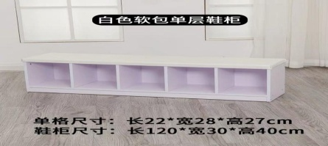 | 第一组：长7650mm*厚400mm*高450mm  第二组：长5080mm*厚400mm*高450mm  第三组：长4830mm*厚400mm*高450mm | 长17.56米 | 1、基材：采用符合国标E1的优质环保型人造板,板材厚度25mm,名牌产品纸贴面，表面三聚氢胺浸渍处理具有抗划伤、耐高温、耐磨损、易清洁等特点，三聚氰胺板符合GB18584-2001甲醛释放量检测要求≤0.5mg/L，静曲强度≥20MPa,吸水厚度膨胀率≤8%；含水率≤8%，表面耐磨值≤50mg/100r, 磨100r后应保留50%以上花纹，面饰软包，颜色可选。  2、封边：采用2MM厚PVC全自动机械热压封边封边条，检验符合QB/T4463-2013 GB 18584-2001家具用封边条技术要求，甲醛释放量≦0.5mg/L； 3、室内空气检测符合GB/T18883-2002《室内空气质量标准》检验标准，甲醛浓度≦0.035mg/m³，总挥发性有机物浓度≦0.6mg/m3，笨浓度≦0.01mg/m³
4 | 储物柜 | 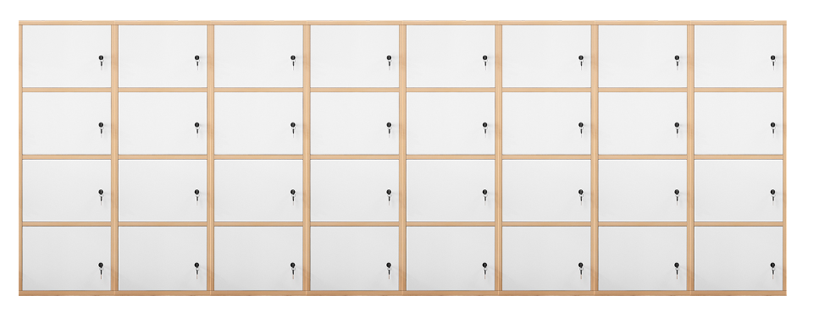  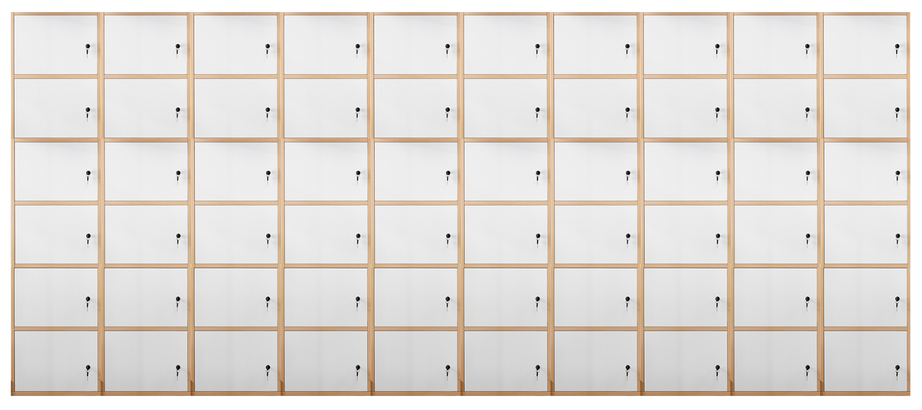 | 学生形体房  长2500mm*厚400mm*高1400mm  每个门带锁  教职工健身房  长3950mm*厚400mm*高2300mm  每个门带锁 | 12.585平方米 | 1、基材：采用符合国标E1的优质环保型人造板,板材厚度25mm,名牌产品纸贴面，表面三聚氢胺浸渍处理具有抗划伤、耐高温、耐磨损、易清洁等特点，三聚氰胺板符合GB18584-2001甲醛释放量检测要求≤0.5mg/L，静曲强度≥20MPa,吸水厚度膨胀率≤8%；含水率≤8%，表面耐磨值≤50mg/100r, 磨100r后应保留50%以上花纹。  2、封边：采用2MM厚PVC全自动机械热压封边封边条，检验符合QB/T4463-2013 GB 18584-2001家具用封边条技术要求，甲醛释放量≦0.5mg/L；  3、五金：名牌产品，（锁具）,家具锁锁定.开启应灵活，涂层应无漏喷.锈蚀.涂层应光滑均匀，色泽一致，应无流挂.疙瘩.皱皮.飞漆等缺陷。符合GB/T 3324-2008监0督检验 美观经久耐用。（滑轨）符合GB /T2454-2013监督检验家具五金.抽屉导轨.要求功能-耐久性.下沉量.拉出安全性.（门铰）符合GB/T 2189-2013家具五金.杯状暗铰链.  4、室内空气检测符合GB/T18883-2002《室内空气质量标准》检验标准，甲醛浓度≦0.035mg/m³，总挥发性有机物浓度≦0.6mg/m3，笨浓度≦0.01mg/m³
5 | 档案柜 | 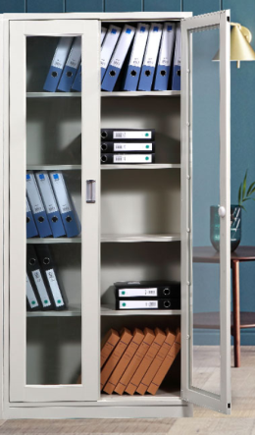 | 长850mm*厚390mm*宽1800mm | 53个 | 材料：采用优质一级冷轧钢板，符合国家GB/T 3325-2008《金属家具通用技术条件》检验标准，钢板厚度1.2mm，经酸洗磷化处理，耐酸雾性300小时无变化，耐磨防锈、防静电、颜色持久，表面经过静电喷涂处理，表面硬度2H，表面有一层保护膜，光洁度高，搞腐蚀能力强，经过脱 脂磷化处理，烘干后在工件表面形成一层致密坚固的皮膜层；经过精密模具冲压成型,稳固性好。带锁。  外观：产品各零件、组合件表面平整、光滑、色泽一致，无尖角，凸起
6 | 工作台 | 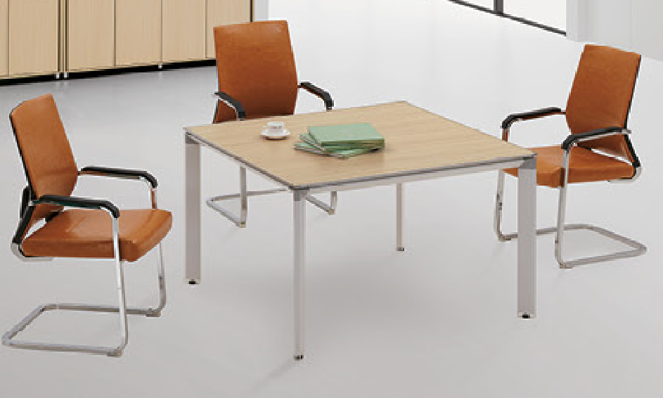 | 长1400mm*宽1400mm*高750mm | 8张 | 1、基材：采用符合国标E1的优质环保型人造板,名牌产品纸贴面，表面三聚氢胺浸渍处理具有抗划伤、耐高温、耐磨损、易清洁等特点，三聚氰胺板符合GB18584-2001甲醛释放量检测要求≤0.5mg/L，静曲强度≥20MPa,吸水厚度膨胀率≤8%；含水率≤8%，表面耐磨值≤50mg/100r, 磨100r后应保留50%以上花纹。  2、封边：采用PVC全自动机械热压封边封边条，检验符合QB/T4463-2013 GB 18584-2001家具用封边条技术要求，甲醛释放量≦0.5mg/L；  3、采用优质一级冷轧钢，所有金属件应有防腐防锈技术处理要求、表面静电喷涂。  4、室内空气检测符合GB/T18883-2002《室内空气质量标准》检验标准，甲醛浓度≦0.035mg/m³，总挥发性有机物浓度≦0.6mg/m3，笨浓度≦0.01mg/m³
7 | 会议桌 |   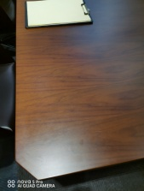 | 长8000mm*宽2200mm*高760mm | 1张 | 1、面材：小山纹胡桃木皮做开放漆处理，纹理清晰自然，色泽一致，物理性能佳，不易变形及开裂，封边细腻，线条均匀转角过渡自然，经烘干，防虫、防腐处理，经久耐用，不开裂，采用机械化贴面，表面平整耐久  2、基材：采用符合国标E1的优质环保型人造板,经防腐、防虫环保处理。具有抗划伤、耐高温、耐磨损、易清洁等特点，三聚氰胺板符合GB18584-2001甲醛释放量检测要求≤0.5mg/L，静曲强度≥20MPa,吸水厚度膨胀率≤8%；含水率≤8%，表面耐磨值≤50mg/100r, 磨100r后应保留50%以上花纹。  3、油漆：小山纹胡桃木皮做开方漆，表面油漆采用水性环保油漆，光滑耐磨，手感好，引用先进工艺“五底三面”；符合GB 18581监督检验，其中挥发性有机化合物（VOC）含量（g/L）≦620；笨含量（%）≦0.05;卤代烃含量（%）≦0.05；甲苯、二甲苯、乙苯含量总和（%）≦20；游离二异氰酸酯（TDI、HDI）含量总和（%）≦0.05；  4、白乳胶：采用优质水基型胶粘剂白乳胶，符合GB 18583监督检验，其中游离甲醛含量≦0.2g/kg；苯含量≦0.1g/kg；甲苯二甲苯含量≦2g/kg；总挥发性有机物≦120g/L  5、五金：名牌产品，（锁具）,家具锁锁定.开启应灵活，涂层应无漏喷.锈蚀.涂层应光滑均匀，色泽一致，应无流挂.疙瘩.皱皮.飞漆等缺陷。符合GB/T 3324-2008监0督检验 美观经久耐用。（滑轨）符合GB /T2454-2013监督检验家具五金.抽屉导轨.要求功能-耐久性.下沉量.拉出安全性.（门铰）符合GB/T 2189-2013家具五金.杯状暗铰链.  6、8米桌配8个多媒体优质铝合金线盒。
8 | 两边条桌 | 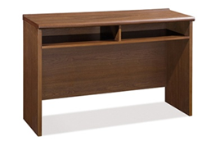 | 长1200mm*宽400mm*高760mm | 18张
9 | 会议主椅 | 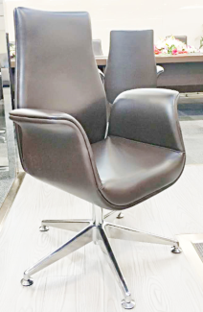 | 棕色皮 | 24把 | 1、面材：采用优质高仿真皮，皮面光泽度好，透气性强,不掉皮不掉屑。  2、海绵：采用40密度高强力定型海绵，符合GB/T 10802-2006监督检验要求，回弹率≥50%，拉伸强度≥120kpa,75%压缩永久变形≤7%，伸长率≥250%，撕裂≥3.0N/cm,软硬适中，回弹性能好。靠背为38#海绵，坐垫为45#海绵，软硬适中，回弹性能好;无刺激气味，无黄芯，无裂缝；3万次回弹不变形纪录，海绵的形状既具现代灵感，又符合人体工程学原理，坐感舒适。内弯曲板必须为一次性成型，不得有拼接。 3、优质铝合金管，自动回位功能，所有金属件应有防腐防锈技术处理要求、表面静电喷涂。
10 | 会议椅 |  | 棕色皮 | 36把 | 1、面材：采用优质高仿真皮，皮面光泽度好，透气性强，不掉皮不掉屑。  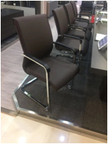  2、海绵：采用40密度高强力定型海绵和公仔棉，符合GB/T 10802-2006监督检验要求，回弹率≥50%，拉伸强度≥120kpa,75%压缩永久变形≤7%，伸长率≥250%，撕裂≥3.0N/cm,软硬适中，回弹性能好。靠背为38#海绵，坐垫为45#海绵，软硬适中，回弹性能好;无刺激气味，无黄芯，无裂缝；3万次回弹不变形纪录，海绵的形状既具现代灵感，又符合人体工程学原理，坐感舒适。 3、优质2.0mm铝合金管，所有金属件应有防腐防锈技术处理要求、表面静电喷涂。
11 | 茶水柜 | 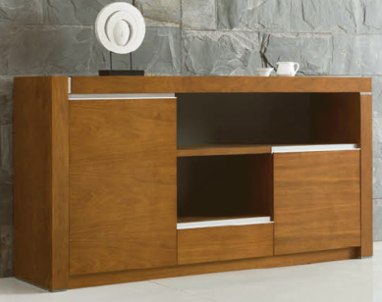 | 长1490mm*宽400mm*高800mm | 1个 | 1、面材：小山纹胡桃木皮做开放漆处理，纹理清晰自然，色泽一致，物理性能佳，不易变形及开裂，封边细腻，线条均匀转角过渡自然，经烘干，防虫、防腐处理，经久耐用，不开裂，采用机械化贴面，表面平整耐久 2、基材：采用符合国标E1的优质环保型人造板,经防腐、防虫环保处理。具有抗划伤、耐高温、耐磨损、易清洁等特点，三聚氰胺板符合GB18584-2001甲醛释放量检测要求≤0.5mg/L，静曲强度≥20MPa,吸水厚度膨胀率≤8%；含水率≤8%，表面耐磨值≤50mg/100r, 磨100r后应保留50%以上花纹。  3、油漆：表面油漆采用水性环保油漆，光滑耐磨，手感好，引用先进工艺“五底三面”；符合GB 18581监督检验，其中挥发性有机化合物（VOC）含量（g/L）≦620；笨含量（%）≦0.05;卤代烃含量（%）≦0.05；甲苯、二甲苯、乙苯含量总和（%）≦20；游离二异氰酸酯（TDI、HDI）含量总和（%）≦0.05；  4、白乳胶：采用优质水基型胶粘剂白乳胶，符合GB 18583监督检验，其中游离甲醛含量≦0.2g/kg；苯含量≦0.1g/kg；甲苯二甲苯含量≦2g/kg；总挥发性有机物≦120g/L  5、五金：名牌产品，（锁具）,家具锁锁定.开启应灵活，涂层应无漏喷.锈蚀.涂层应光滑均匀，色泽一致，应无流挂.疙瘩.皱皮.飞漆等缺陷。符合GB/T 3324-2008监0督检验 美观经久耐用。（滑轨）符合GB /T2454-2013监督检验家具五金.抽屉导轨.要求功能-耐久性.下沉量.拉出安全性.（门铰）符合GB/T 2189-2013家具五金.杯状暗铰链。
注意：供应商所投产品必须符合本项目家具式样图片中所示式样，并将所投产品具体图样（成品照片）以彩色图片方式纳入响应文件中。采购人将根据各供应商提供图样选择最优方案组织谈判和最终报价。若供应商未提供所投产品具体图样的，按无效响应处理。
三、认证证书
供应商具有有效的《中国环境标志产品认证证书》，认证单元包含实木或人造板类家具，或者认证单元包含软体或钢木家具（提供认证证书复印件加盖供应商公章，原件备查），若为制造商认证的，供应商需提供制造商针对本项目出具的有效授权文件。若供应商为所投产品制造商的，需出具书面声明并附相应证明材料。
四、检验报告
供应商提供合格有效的检验报告（提供检验报告复印件加盖供应商公章，原件备查），若为制造商送检的，供应商需提供制造商针对本项目出具的有效授权文件。若供应商为所投产品制造商的，需出具书面声明并附相应证明材料。
1.高密度纤维板或三聚氰胺板检验报告，符合GB18580-2017《室内装饰装修材料人造板及其制品中甲醛释放限量》标准；或者符合GB18584-2001《室内装饰装修材料木家具中有害物质限量》标准。
2.油漆检验报告符合: GB24410-2009《室内装饰装修材料水性木器涂料中有害物质限量》标准；或者符合：GB18581-2009《室内装饰装修材料溶剂型木器涂料中有害物质限量》标准。
五、供货要求
1.要求供应商所提供的产品坚固耐用，无外观缺陷，无异味。若采购人收货时发现供应商所提供产品与合同不符、不满足采购需求或有刺激性气味的，采购人有权要求供应商无条件退换，重新提供符合条件的产品。
2.采购人收货后，有权将产品送往采购人指定的检测机构进行检测，若检测不合格的，相关检测费用由供应商承担（在合同费用中扣除），采购人有权要求供应商无条件退换，重新提供符合条件的产品。
3. 实际供货家具颜色在签订合同后由采购人指定。

第四篇 谈判项目服务需求

一、交货时间、地点及验收方式

（一）交货时间
采购合同签订后20个工作日内交货，并完成安装。
（二）交货地点
重庆市南岸区梨花大道857号重庆建筑工程职业学院校内，具体地点由采购人指定。
（三）验收方式
1.货物到达现场后，供应商应经采购人或其指定验收单位清点品名、规格、数量；检查外观，作出验收记录，双方签字确认。
2.供应商应保证货物到达用户所在地完好无损，如有缺漏、损坏，由供应商负责调换、补齐或赔偿。
3.供应商应提供完备的技术资料、装箱单和合格证等，并派遣专业技术人员进行现场安装调试。验收合格条件如下：
3.1设备品种、规格、数量、技术参数以及商品品牌、制造商等与采购合同一致，性能指标达到规定的标准。
3.2货物技术资料、装箱单、合格证等资料齐全。
3.3在规定时间内完成交货并验收，并经采购人确认。
4.供应商提供的货物未达到竞争性谈判规定要求，且对采购人造成损失的，由供应商承担一切责任，并赔偿所造成的损失。
5.若采购人认为必要，采购人可邀请国家认可的质量检测机构参加验收工作。
6.采购人需要制造商对成交供应商交付的产品（包括质量、技术参数等）进行确认的，制造商应予以配合，并出具书面意见。
7.产品包装材料归采购人所有，若采购人无需包装材料的，由供应商负责回收并清理安装场地。

二、质量保证及售后服务
（一）产品质量保证期
1.自验收合格之日起，提供3年的免费质保期。
2.采购货物属于国家规定“三包”范围的，其产品质量保证期不得低于“三包”规定。
3.供应商的质量保证期承诺优于国家“三包”规定的，按供应商实际承诺执行。
4.采购货物由产品制造商（指产品生产制造商以下同）负责标准售后服务，应当在响应文件中予以明确说明，并提供相关文件。
（二）售后服务内容
供应商和制造商在质量保证期内应当为采购人提供以下技术支持服务：
1.质量保证期内服务要求
1.1电话咨询
成交供应商和制造商应当为用户提供技术援助电话，解答用户在使用中遇到的问题，及时为用户提出解决问题的建议。
1.2现场响应
用户遇到使用及技术问题，电话咨询不能解决的，成交供应商或制造商应在4小时内采取相应响应措施；无法在4小时内解决的，应在6小时内派出专业人员进行技术支持。
1.3技术升级
在质保期内，如果成交供应商和制造商的产品技术升级，成交供应商应及时通知采购人，如采购人有相应要求，成交供应商和制造商应对采购人进行升级服务。
2.质保期外服务要求
2.1质量保证期过后，成交供应商和制造商应同样提供免费电话咨询服务，并应承诺提供产品上门维护服务。
2.2质量保证期过后，采购人需要继续由原成交供应商和制造商提供售后服务的，成交供应商和制造商应以优惠价格提供售后服务。
（三）故障响应时间要求
供应商接到使用方产品出现问题的通知后立即作出响应，4小时内到达现场进行处理。
（四）维修配件
成交供应商或制造商应提供备品备件，保证用户应急所需。使用的维修零配件应为原厂配件，未经用户同意不得使用非原厂配件。

三、报价要求

（一）谈判报价须为人民币报价，包括:产品价、人工费、运输费（含装卸费）、拆装费、保险费、废旧材料清运及处置费、安装调试费、检测费、维修费、培训费等货到采购人指定地点的所有费用及各种应纳的税费。因成交供应商自身原因造成漏报、少报皆由其自行承担责任，采购人不再补偿。
（二）供应商除报总价外，还必须按单项限价表中所列项目报送单价，所报单价不得超过本项目最高限定单价。若采购人实际采购数量有增减，经双方协商签订补充协议，协议价格按供应商所报单价进行计算。

四、付款方式
（一）合同签订前，成交候选人向采购人缴纳合同总价5%的履约保证金。
（二）成交供应商按采购合同交货并安装调试完成，经验收合格后采购人出具项目验收报告。
（三）成交供应商提交采购合同、验收报告、发票等材料，向采购人申请付款。
（四）采购人对成交供应商提交的付款资料审核通过后，以转账方式向成交供应商支付合同全款。
（五）验收合格质保期满，供应商履行全部售后责任，无违约情况，采购人向成交供应商无息退还履约保证金。

四、知识产权
采购人在中华人民共和国境内使用成交供应商提供的货物及服务时免受第三方提出的侵犯其专利权或其它知识产权的起诉。如果第三方提出侵权指控，成交供应商应承担由此而引起的一切法律责任和费用。

五、培训
成交供应商须提供对设备的操作培训，使相关使用人员能够正常操作相关设备。

六、其他
其他未尽事宜由采购人和成交供应商在采购合同中详细约定。

第五篇 合同草案条款

一、定义
（一）甲方（需方）即采购人，是指通过竞争性谈判采购，接受合同货物及服务的各级国家机关、事业单位和团体组织。
（二）乙方（供方）即成交供应商，是指成交后提供合同货物和服务的自然人、法人及其他组织。
（三）合同是指由甲乙双方按照竞争性谈判文件和响应文件的实质性内容，通过协商一致达成的书面协议。
（四）合同价格指以成交价格为依据，在供方全面履行合同义务后，需方（或财政部门）应支付给供方的金额。
（五）技术资料是指合同货物及其相关的设计、制造、监造、检验、验收等文件（包括图纸、各种文字说明、标准）。

二、货物内容
合同包括以下内容：货物名称、型号规格、技术参数、数量（单位）等内容。

三、合同价格
（一）合同价格即合同总价。
（二）合同价格包括合同货物、技术资料、合同货物的税费、运杂费、保险费、包装费、装卸费及与货物有关的供方应纳的税费，所有税费由乙方负担。
（三）合同货物单价为不变价。

四、转包或分包
（一）本合同范围的货物，应由乙方直接供应，不得转让他人供应；
（二）非经甲方书面同意，乙方不得将本合同范围的货物全部或部分分包给他人供应；
（三）如有转让和未经甲方同意的分包行为，甲方有权解除合同，没收履约保证金并追究乙方的违约责任。

五、质量保证及售后服务
（一）乙方应按竞争性谈判文件规定的货物性能、技术要求、质量标准向甲方提供未经使用的全新产品。
（二）乙方提供的货物在质保期内因货物本身的质量问题发生故障，乙方应负责免费更换。对达不到技术要求者，根据实际情况，经双方协商，可按以下办法处理：
1.更换：由乙方承担所发生的全部费用。
2.贬值处理：由甲乙双方合议定价。
3.退货处理：乙方应退还甲方支付的合同款，同时应承担该货物的直接费用（运输、保险、检验、货款利息及银行手续费等）。
（三）如在使用过程中发生质量问题，乙方应同本项目“第四篇 谈判项目服务需求”对质量保证及售后服务内容的约定。
（四）在质保期内，乙方应对货物出现的质量及安全问题负责处理解决并承担一切费用。

六、付款
（一）本合同使用货币币制如未作特别说明均为人民币。
（二）付款方式：银行转账、现金支票。
（三）付款方法：同本项目“第四篇 谈判项目服务需求”中关于付款方式的约定。

七、检查验收
（一）供方应随货物提供合格证和质量证明文件，如是国外进口的货物还须提供入关证明。
（二）货物验收
供方所交货物的各种质量指标不得低于供方提供样品的质量指标（无样品时按供方响应文件中所提供的“技术文件”执行），售后服务质量要求按照竞争性谈判文件和响应文件的内容执行。供方交货时，需方可根据需要随机抽取一部分货物送有关权威监测部门监测，如监测不合格，供方负责赔偿需方一切损失。
（三）货物验收报告应由需方、供方经办人签字，并加盖双方公章，以此作为支付凭据。

八、索赔
供方对货物与合同要求不符负有责任，并且需方已于规定交货内和质量保证期内提出索赔，供方应按需方同意的下述一种或多种方法解决索赔事宜。
（一）供方同意需方拒收货物并把拒收货物的金额以合同规定的同类货币付给需方，供方负担发生的一切损失和费用，包括利息、运输和保险费、检验费、仓储和装卸费以及为保管和保护被拒绝货物所需要的其它必要费用。
（二）根据货物的疵劣和受损程度以及需方遭受损失的金额，经双方同意降低货物价格。

九、知识产权
（一）甲方在中华人民共和国境内使用乙方提供的货物及服务时免受第三方提出的侵犯其专利权或其它知识产权的起诉。如果第三方提出侵权指控，乙方承担由此而引起的一切法律责任和费用。
（二）若涉及软件开发等服务类项目知识产权的，知识产权归采购人所有。

十、合同争议的解决
（一）当事人友好协商达成一致
（二）在60天内当事人协商不能达成协议的，可提请采购人当地仲裁机构仲裁。

十一、违约责任
按《中华人民共和国合同法》、《中华人民共和国政府采购法》有关条款，或由供需双方约定。

十二、合同生效及其它
（一）合同生效及其效力应符合《中华人民共和国合同法》有关规定。
（二）合同应经当事人法定代表人或委托代理人签字，加盖双方合同专用章或公章。
（三）合同所包括附件，是合同不可分割的一部分，具有同等法法律效力。
（四）合同需提供担保的，按《中华人民共和国担保法》规定执行。
（五）本合同条件未尽事宜依照《中华人民共和国合同法》，由供需双方共同协商确定。
附页：合同格式
重庆建筑工程职业学院
项目采购合同
甲方（需方）：___________________________ 计价单位：____________
乙方（供方）：___________________________ 计量单位：_____________

根据《中华人民共和国民法典》、重庆建筑工程职业学院三期学生活动中心家具采购项目竞争性谈判文件、供方的响应文件及其相关承诺事项，经甲乙双方协商一致，达成以下购销合同：
品名 | 规格型号 | 数量 | 单价 | 总价 |  | 交货时间地点
合计人民币（大写）：
一、质量要求和技术标准。供方提供的商品必须是全新的，完全符合国家有关技术标准，供方的质量保证及售后服务承诺如下：
1.质保期限：
2.保修范围：
3.服务措施：
4.质保期后服务：
二、随机备品、附件、工具数量及供应方法：
三、交提货方式：
四、验收标准、方法：

五、付款方式：

六、违约责任：

七、其他约定事项：
1.竞争性谈判文件及其补遗文件、响应文件和承诺是本合同不可分割的部分。
2.本合同如发生争议由双方协商解决，协商不成向甲方所在人民法院提请诉讼。
3.本合同一式六份， 双方各执三份，具同等法律效力。
4.其他：
甲方（需方）：  地址：  联系电话：  法定代表人或授权代表：  经办人： |  |  |  |  | 乙方（供方）：  地址：  联系电话：  开户银行：  账号：  法定代表人：  授权代表：
备注：

签约时间： 年 月 日 签约地点：

第六篇 响应文件格式要求
一、经济部分
（一）竞争性谈判报价函
（二）明细报价表
二、技术部分
（一）技术应答
（二）技术响应偏离表
三、服务部分
（一）服务要求响应情况：交货时间、质量保证期、售后服务条款等。
（二）服务响应偏离表
（三）其它优惠承诺
四、资格条件及其他
（一）营业执照（副本）或事业单位法人证书（副本）复印件
（二）组织机构代码证复印件
（三）法定代表人身份证明书（格式）
（四）法定代表人授权委托书（格式）
（五）书面声明（格式）
（六）其他基本资格条件所需的证明材料
（八）特定资格条件证书或证明文件
说明：供应商按“三证合一”登记制度办理营业执照的，组织机构代码证和税务登记证以供应商所提供的法人营业执照（副本）复印件为准
五、其他应提供的资料
（一）其他资料
其他与项目有关的资料

一、经济部分
（一）竞争性谈判报价函
竞争性谈判报价函
（重庆建筑工程职业学院）：
我方收到____________________________（谈判项目名称）的竞争性谈判文件，经详细研究，决定参加该谈判项目的竞争谈判。
1.愿意按照竞争性谈判文件中的一切要求，提供本项目的交货及技术服务，合计初始报价为人民币大写： 元整；人民币小写： 元。以我公司最后报价为准。
2.我方现提交的响应文件为：响应文件正本 份，副本 份。
3.我方承诺：本次谈判的有效期为90天。
4.我方完全理解和接受贵方竞争性谈判文件的一切规定和要求及谈判评审办法。
5.在整个竞争性谈判过程中，我方若有违规行为，接受按照《中华人民共和国政府采购法》和本项目竞争性谈判文件之规定给予处罚。
6.我方若成为成交供应商，将按照最终谈判结果签订合同，并且严格履行合同义务。本承诺函将成为合同不可分割的一部分，与合同具有同等的法律效力。
7.我方同意按竞争性谈判文件规定，交纳竞争性谈判文件要求的保证金。
8.我方未为采购项目提供整体设计、规范编制或者项目管理、监理、监测等服务。
供应商（公章）：
地址：
电话： 传真：
网址： 邮编：
联系人：
年 月 日
（二）明细报价表
明细报价表
项目名称：
报价项目名称 | 品牌及产地 | 制造商名称 | 规格型号、技术参数及功能要求 | 数量 | 单价 | 金额  （元）

注：1.请供应商根据本项目竞争性谈判文件要求完整填写本表。
2.该表可扩展，并逐页签字或盖章。
3.各单项报价必须按照采购清单合理填报，如评审过程中发现有明显奇高或奇低情况，供应商必须在要求时间内进行补充说明，否则将失去成交供应商资格。
供应商名称（公章）：
年 月 日

二、技术部分
（一）技术应答（格式自定）
（二）技术响应偏离表
项目名称：
序号 | 采购需求 | 响应情况 | 差异说明
供应商： 法定代表人授权代表：

（供应商公章） （签字或盖章）
年 月 日
注：
1.本表即为对本项目“第三篇 谈判项目技术需求”中所列技术要求进行比较和响应；
2.该表必须按照竞争性谈判要求逐条如实填写，根据响应情况在“差异说明”项填写正偏离或负偏离及原因，完全符合的填写“无差异”；
3.该表可扩展，并逐页签字或盖章；
4.可附相关技术支撑材料。（格式自定）
5.若“响应情况”栏中仅填写“无偏离”或“有偏离”等内容而未作实质性参数描述，该供应商将失去成为成交供应商的资格，仅保留其合格供应商的身份。

三、服务部分
（一）服务要求响应情况：实施时间、实施地点、服务条款等（格式自定）
（二）服务响应偏离表
服务响应偏离表（本表可自行设计格式）
对于竞争性谈判文件的服务要求，如有任何偏离请如实填写下表：
序号 | 谈判项目需求 | 响应情况 | 偏离说明

供应商： 法定代表人授权代表：

（供应商公章） （签字或盖章）
年 月 日
注：
1.本表即为对本项目“第四篇 谈判项目服务需求”中所列服务要求进行比较和响应；
2.该表必须按照竞争性谈判要求逐条如实填写，根据响应情况在“差异说明”项填写正偏离或负偏离及原因，完全符合的填写“无差异”；
3.该表可扩展，并逐页签字或盖章；
（三）其它优惠承诺（格式自定）

四、资格条件及其他
（一）营业执照（副本）或事业单位法人证书（副本）复印件

（二）组织机构代码证复印件

（三）法定代表人身份证明书（格式）

项目名称：

致：重庆建筑工程职业学院：
（法定代表人姓名）在（供应商名称）任（职务名称）职务，是（供应商名称）的法定代表人。

特此证明。

（供应商公章）

年 月 日

（附：法定代表人身份证正反面复印件）

（四）法定代表人授权委托书（格式）

项目名称：

致：重庆建筑工程职业学院：
（供应商法定代表人名称）是（供应商名称）的法定代表人，特授权（被授权人姓名及身份证代码）代表我单位全权办理上述项目的谈判、签约等具体工作，并签署全部有关文件、协议及合同。
我单位对被授权人的签字负全部责任。
在撤消授权的书面通知以前，本授权书一直有效。被授权人在授权书有效期内签署的所有文件不因授权的撤消而失效。

被授权人： 供应商法定代表人：
（签字或盖章） （签字或盖章）

（附：被授权人身份证正反面复印件）

（供应商公章）
年 月 日
（六）书面声明

项目名称：

致：重庆建筑工程职业学院：
（供应商名称）郑重声明，我公司具有良好的商业信誉和健全的财务会计制度，具有履行合同所必需的设备和专业技术能力，有依法缴纳税收和社会保障资金的良好记录，参加本项目采购活动前三年内无重大违法活动记录，在合同签订前后随时愿意提供相关证明材料；我公司还同时声明未列入在信用中国网站 “失信被执行人”、 “重大税收违法案件当事人名单”中，也未列入中国政府采购网“政府采购严重违法失信行为记录名单”中，并随时接受采购人的检查验证，符合本项目竞争性谈判文件规定的供应商资格条件。我方对以上声明负全部法律责任。
特此声明。

（供应商公章）
年 月 日
（八）特定资格条件证书或证明文件
说明：供应商按“三证合一”登记制度办理营业执照的，组织机构代码证和税务登记证以供应商所提供的营业执照（副本）复印件为准。

五、其他应提供的资料
其他与项目有关的资料（自附）：供应商总体情况介绍、其他与本项目有关的资料等。

（结束）

